„Königs Weltreise“

Eine phantastische Geschichte

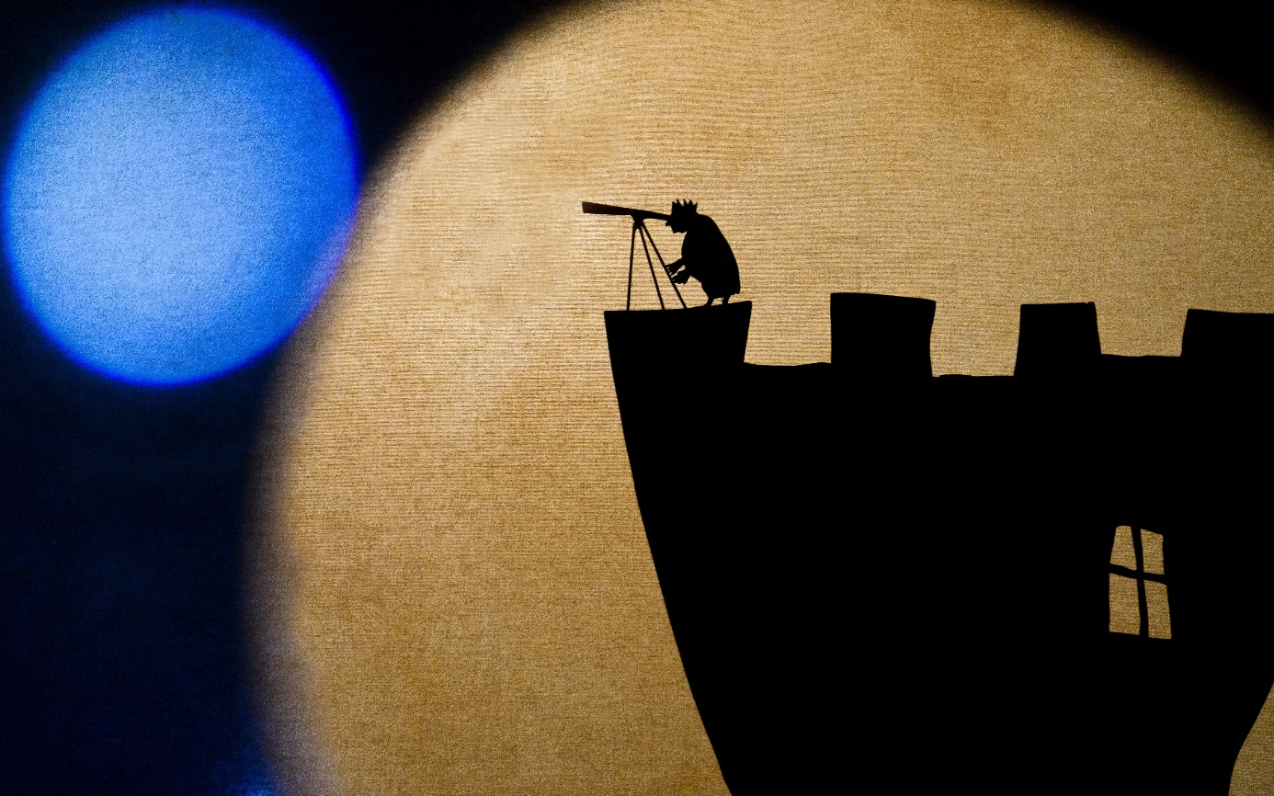

Es war einmal ein König. Er war sehr einsam und verbrachte viele Abende auf dem Dach seiner Burg. Er beobachtete mit dem Fernrohr den Mond und die Sterne und bewunderte sie. „Der Himmel ist so schön!", dachte er. Es war spät und er wurde müde. So ging er in seine Kammern zurück.

Danach nahm er ein heißes Bad, weil er sich entspannen musste. Doch er wurde immer mehr unruhig. Er dachte immer mehr über das Leben nach. Es wurde zu viel für ihn, und so stieg er aus der Badewanne heraus und machte die Kerze aus.

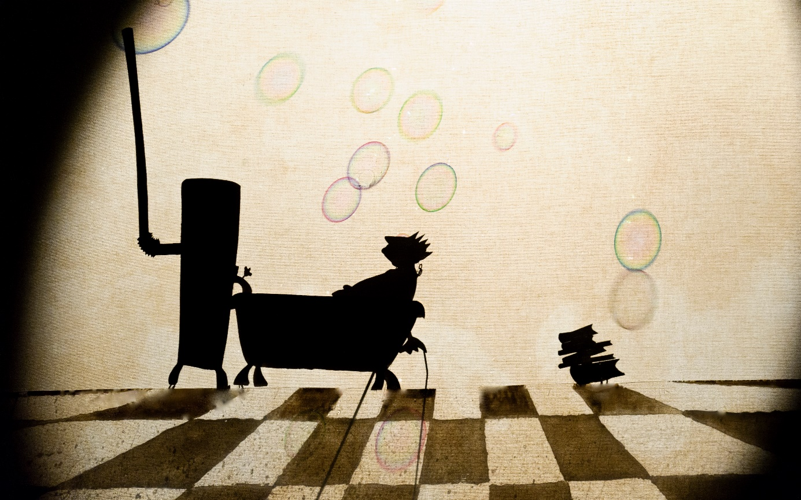

Es kam zu einer heftigen Explosion. Er gelang unter die Erde und fand eine Frau dort. Sie war so schön und lieb. Sie sprachen viel miteinander. Sie wurden beste Freunde. Sie hatte ihm verraten, die Erde werde nicht für immer da sein. Sie wusste es, weil sie das Innere der Erde sah, und es sah nicht gut aus. Ein verrücktes Volk irrte herum.

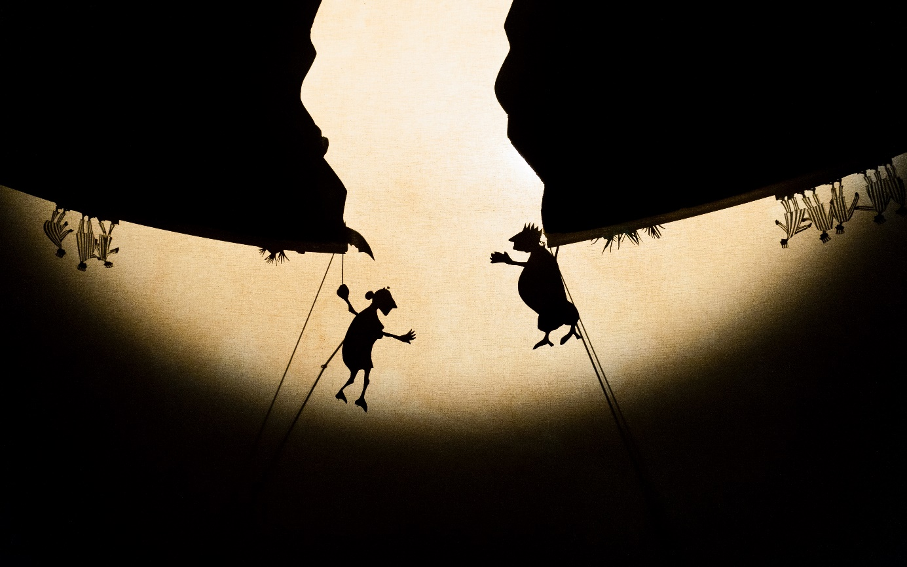

Sie mussten sich trennen. Er kehrte nach Hause zurück. Es war schon Morgen. Es war sonnig und neblig, aber der König war glücklich, weil er verliebt war. Bald wurde er wieder einsam, und er begab sich auf die Suche nach seiner Freundin.

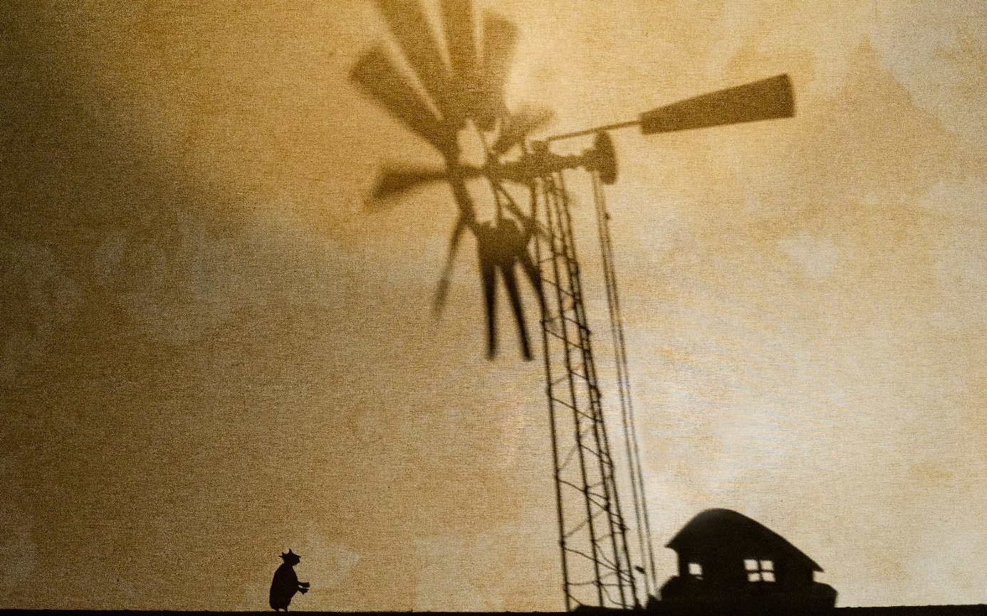

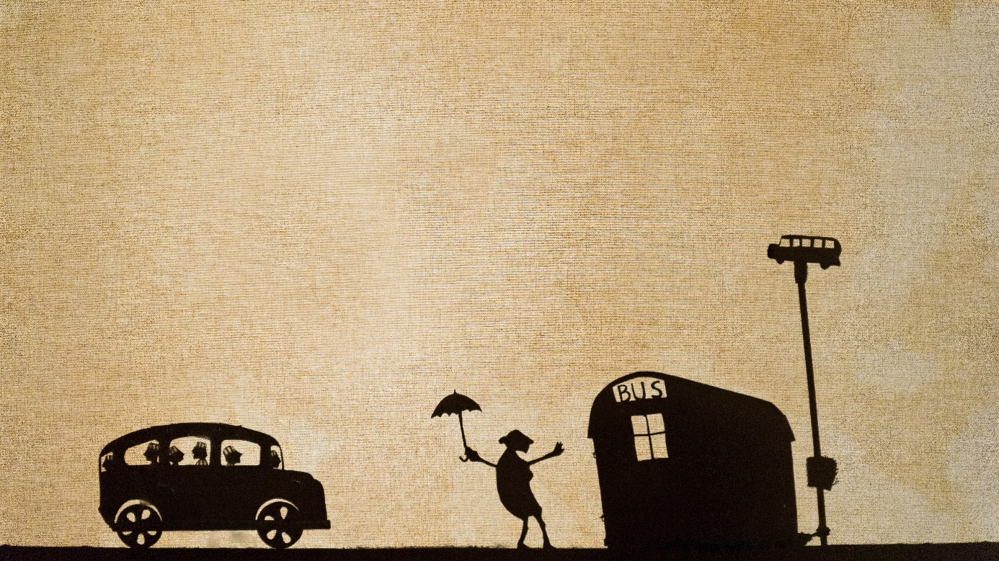
Die Frau ging zur Bushaltestelle und wartete auf den Bus, in dem ein verrücktes Volk war. Das Volk war sehr dumm. Sie zogen sich erst die Hosen, und dann die Unterhosen an. Sie trugen Gießkannen auf ihren Köpfen. Der König konnte die Frau nicht mehr finden und war sehr traurig. „Ich muss sie finden!“, sagte er.

Der König kam auf eine einsame Insel, wo Emil lebte. Emil war sein alter Freund. Er fragte ihn nach der Frau. Emil wusste, wo sie hingegangen ist, aber er wollte es ihm nicht sagen. Er zeigte nur mit dem Finger nach Südosten.

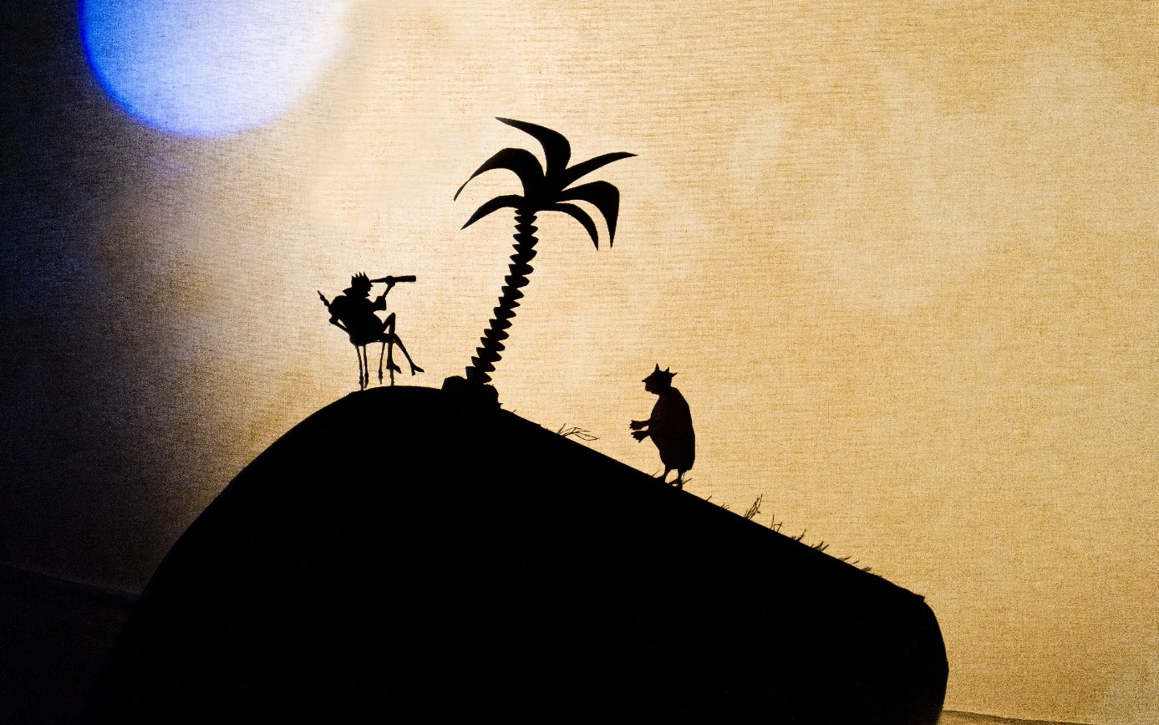

Das Schiff segelte durch einen starken Sturm. Sie fuhren zehn Stunden lang. Sie haben weder Festland noch die Frau gesehen. Der König war verzweifelt.

Die Frau ist mit dem Bus nach New York gekommen. Sie sprang mit ihrem Regenschirm vom Dach eines Wolkenkratzers, weil sie wütend war. „Es ist nicht schön hier. Warum bin ich hier hergekommen?“, fragte sie sich. „Ich muss meinen König wieder finden. Es war ein großes Irrtum, nach New York zu kommen!“, meinte sie.

Der König traf die Frau auf dem Dach seiner Burg wieder. Sie waren so glücklich. Er war so froh und erstaunt zugleich, weil sein Glück auf ihn zu Hause gewartet hat. Der König wird nie wieder einsam sein.

D
er König und die Frau heirateten. Sie machten eine große Hochzeitsfeier, wo die Königsband spielte.

Das verrückte Volk tanzte, und alle waren lustig. Die Erde war durch ihr Glück geheilt. Der König und die Frau lebten glücklich in ihrer Burg, und wenn sie nicht gestorben sind, dann leben sie noch heute.

